V Международный конкурс
исследовательских работ школьников
RESEARCH START

Тема:

«ИНТЕРНЕТ-ОБЩЕНИЕ КАК
ПРОГРЕССИВНЫЙ МЕТОД ИЗУЧЕНИЯ ЯЗЫКА»

Петросян София Гайковна
МБОУ ООШ №269
г. Снежногорск
Мурманской области
9 «А» класс

Научный руководитель:
Канаева Гульмира Сериковна,
учитель английского языка
МБОУ ООШ №269 г. Снежногорск

Снежногорск
2023

Оглавление.
Введение………………………………………………………………………… …………..с. 3
Основная часть
Глава I. Трудности и перспективы организации переписки с
зарубежными сверстниками.. ……………………… . ……………………...……………..с. 4
  - Обзор сайта www.epals.com для знакомства и переписки на английском
языке. ……………………………………………………………………………………. ….с. 4
  - Правила написания личного электронного письма на английском языке.……………………………….…………………………………………………………с. 5
  - Способы устранения причин возможных трудностей при переписке…………………………………………………………………… ……………..…с.7
Глава II. Потенциал общения с иностранными сверстниками.
2.1. Обобщение опыта переписки со школьниками из Финляндии и Индии………………………………………………………………………………………...с.8
Заключение………………………………………………………………………………. с.10
Использованные источники…………………………………………………. …………....с.10
Приложение № 1 Анкета «Причины роста мотивации к общению на английском языке»
(в рамках исследования роли языковой среды общения для стимуляции потребности в изучении иностранного языка.)……………………………………………………….…...с.12
Приложение № 2 « Выявление потенциала интернет-общения в реализации успешной иноязычной среды общения в освоении коммуникативных навыков» ………………..с.13
Приложение № 3 Письмо из Финляндии………………………………………… …... .с.14
Приложение №4 Письмо из Индии……………………………………………………… с.15
Приложение № 5 Электронная переписка в рамках проекта: «Who we are», «Movie magic» на сайте www.epals.com............................................................................................с.16
Приложение № 6 Электронная переписка в рамках проекта: «Fighting Poverty»……...с.17

Введение.
Английский язык, являясь международным языком, дает большие возможности для общения с представителями многих стран, позволяет узнать культуру и обычаи других народов, расширяет кругозор. Многим ребятам, в особенности из школ отдаленных регионов страны, трудно оценить все перспективы, которые дает им знание английского языка. Жизнь иностранцев кажется им далекой сказкой, куда они никогда не смогут попасть. Они и не подозревают, что дверь в эту сказку сегодня открывает интернет. В рамках исследовательской работы я поделюсь своим пока небольшим опытом переписки с ребятами – иностранцами, которая была организована моим учителем английского языка в нашей школе.
Тема моего исследования: «Интернет- общение как прогрессивный метод изучения языка».
Цель: выявить перспективы переписки с иностранными сверстниками.
Задачи:
- представить опыт общения со школьниками-носителями языка;
- провести обзор сайтов для знакомства и переписки на английском языке;
- выявить трудности в организации переписки;
- доказать значимость изучения английского языка посредством общения с иностранцами по переписке.
Предмет исследования: потенциал общения на английском языке посредством переписки с англоговорящими школьниками.
Объект исследования: общение по интернету с иностранными сверстниками.
Гипотеза:
Общение с иностранцами в социальных сетях повышает положительную мотивацию к изучению предмета и стимулирует потребность в практическом использовании английского языка.
Актуальность данной работы заключается в необходимости создания языковой среды общения для стимуляции потребности в изучении иностранного языка. Общение по электронной переписке открывает новые горизонты мира перед учащимися.
Новизна работы заключается в том, что исследования в данном ракурсе, в нашем городе еще не проводились.
Методы исследования:
- практические методы сбора данных: сравнение и наблюдение;
- синтез и анализ изученных материалов в сети Интернет;
- информационно-коммуникативные;
- обобщение опыта.
Практическая значимость:
- распространение опыта по организации межкультурного общения;
- приобретение навыка в написании писем, совершенствование письменной речи на английском языке;
- расширение кругозора учащихся школы посредством их участия в международных проектах и переписку с англоговорящими сверстниками.
Основная часть.
Глава 1. Трудности и перспективы организации переписки с зарубежными сверстниками.
  - Обзор сайта www.epals.com для знакомства и переписки на английском языке.
Найти друзей в разных точках планеты можно при помощи следующих специализированных сайтов: mpenpalworld.com, ylanguageexchange.com, ppi.searchy.net, penfriends.com.au, epals.com, pen-pal.com, penpal-pinboard.de, penpalparty.com,interpals.net,penpalgarden.com,penpal.ru.
Самым эффективным, безопасным и наиболее подходящим для образовательного процесса является сайт www.epals.com.
На наш взгляд, у него ряд преимуществ:
- Система контроля учащихся учителем (каждое письмо перед отправкой собеседнику нужно одобрить).
- Свыше 4,5 миллионов учеников и учителей связаны друг с другом через эту организацию. Сайт www.epals.com, основанный в 1996 году, имеет 86, 555 классных профилей, связывающих людей из 190 стран вместе, как партнеров культурного взаимодействия и друзей.
- Предусматривается общение как в письменной (через e-mail), так и в устной форме (при помощи программы skype), что позволяет учащимся развивать навыки не только письма и чтения, но также аудирования и говорения. Что интересно, есть много стран, где школьники и их преподаватели предлагают общение посредством писем, написанных от руки.
- В процессе общения участвуют школьники того же возраста, что и наши учащиеся. Это делает общение еще более интересным.
- На сайте представлены множество международных проектов, которые
позволяют учащимся перенести свою деятельность на новый, международный уровень.
Ниже представлен алгоритм действия при создании профиля на сайте www.epals.com, осуществляемый преподавателем.
- Вход на сайт www.epals.com;
- Регистрация в качестве учителя и заполнение личных данных в окна регистрационной формы;
- Предоставление в профиле краткой информации о своей школе, о своих учениках и указание цели переписки: общение в целях социокультурного обмена или создание проектов по определенной тематике.
- Выбор интересующей страны, школы в открывающемся предложенном списке и добавление ее в контакты на своем личном профиле.
- Отправление письма с предложением переписываться или создавать международные проекты.
- Обмен с учителем иностранной школы контактами и продолжение организации переписки со школьниками.
  - Правила написания личного электронного письма на английском языке.
Знание структуры личного электронного письма и основные правила его написания является одним из важных аспектов при итоговой аттестации, в письменной части экзамена. К тому же формат написания личного письма изменился в 2021 году. Конечно, это умение необходимо для нашего участия в переписке со сверстниками из других стран. Письмо начинается с неофициального обращения: Dear Tim,Dear Rebecca,
После обращения необходимо поставить запятую. Текст письма делится на несколько логических абзацев, каждый из которых начинается с красной строки.
- В первом абзаце прослеживаются слова благодарности своему другу за его письмо: -Thanks (a lot) for your (last) letter (e-mail, message).
Далее не забываем сделать ссылку на предыдущие контакты:
-Your last letter (e-mail, message) was a real surprise.
-I was glad to get your letter (e-mail, message).
-It was great to hear from you! / It was great to hear that… / I was happy to hear…
Здесь же приносятся извинения по поводу долгой безответной реакции на письмо:
-Sorry I haven’t written for so long but …
- Sorry I haven’t been in touch for so long…
-I’m sorry I haven’t answered earlier,but I was really busy with my school.
И/или упомянуть какой-либо факт из полученного письма:
-I’m glad you passed your History test!
- Sounds like you had a great time in London!
-Great news about your…!
2. Основная часть письма состоит из 2–3 абзацев.
В этой части электронного письма должны четко прослеживаться исчерпывающие ответы на все вопросы друга по переписке, не забывая при этом использовать вводные слова и слова-связки, которые сделают речь логичной и последовательной, а значит понятной и доступной для восприятия. К тому же, это является одним из главных критериев оценивания на экзамене.
В конце основной части письма другу по переписке задаются необходимые вопросы. Предполагается, что письмо должно быть написано в неформальном стиле, поэтому не забываем использовать неформальные слова-связки, такие как: by the way ,well, anyway, so, разговорные выражения типа: Wish me luck! или Guess what! А также не забываем про восклицательные знаки. Следует отметить, что составление вопросов в основной части письма прослеживается в ЕГЭ.
3. В последнем параграфе предоставляется объяснение, почему мы заканчиваем электронное письмо:
…Well, I’d better go now as I have to do my homework...
… Anyway, I have to go now, because my Mum asked me to help her with the washing up.
…. I’ve got to go now! It’s time for my favourite TV show…
Далее необходима ссылка о дальнейших контактах:
… I can’t wait to hear from you!
… Write (back) soon!
…Take care and keep in touch!
…Drop me a letter when you can!
…Hope to hear from you soon!
В конце письма на отдельной строке указывается завершающая фраза-клише, которая зависит от того, насколько близки автор и адресат. После нее всегда ставится запятая. Возможные варианты от наименее формального к более формальному: Love, Lots of love, All my love, All the best, Best wishes, With best wishes, Yours, Warm regard.
На следующей строке под завершающей фразой указывается имя автора (без фамилии). Например: Den или Ann .Точка после имени не ставится. Следует акцентировать внимание на том, что адрес и дату в верхнем правом углу в новом формате письма, указывать не нужно. Достаточно указать свой адрес электронной почты и электронную почту адресата.

  - Cпособы устранения причин возможных трудностей при переписке.
Данный вид общения со сверстниками в самом начале очень интересен. Но со временем, по некоторым причинам у многих учащихся ослабевает интерес к написанию писем. Для выявления причин-трудностей при переписке мною было проведено анкетирование, с помощью которого удалось выявить факторы, влияющие на понижение мотивации к переписке:
- Долгие периоды ожидания ответных писем;
- Огромное разнообразие предлагаемых совместных проектов с иностранными друзьями затрудняет выбор, в связи с разными интересами внутри класса;
- Недостаточный словарный запас и чувство страха перед иноязычным общением приводит к быстрому «выгоранию»;
- Некоторые иностранные школы очень строго относятся к обмену фотографиями. Для этого требуется письменное разрешение администрации иностранной школы и родителей учеников. Все это также занимает определенное время ожидания, а переписка без фотографий, к сожалению, «обедняет» весь процесс;
- После первых писем знакомства иссякают темы для их написания.
Как же преодолеть эти трудности и сохранить интерес к общению со сверстниками из других стран? Я поинтересовалась у друзей- не носителей языка из Индии и Аргентины в переписке как же они преодолевают такие трудности. Исходя из их опыта, поделюсь некоторыми рекомендациями:
- Можно компенсировать одним компьютером отсутствие компьютеров в школе и дома и составлять коллективные письма. Можно также обменяться с иностранцами почтовыми адресами и переписываться давно забытым способом, что на мой взгляд является положительным моментом, т.к. интерес к почтовому оформлению и отправлению писем значимо возрастет.
- Чтобы интерес к переписке не пропал, можно организовать общение с несколькими школами. Тогда переписка будет более частой, так как часто бывает, что отправив письмо, долго не можешь дождаться ответа.
- Бывает, что школьники из других стран отказываются обмениваться фотографиями. Но, получив письма из России с фото, также присылают свои.
- Первые письма обычно посвящены стране, месту, где живешь, семье, интересам, хобби. Чтобы темы не иссякли, можно обсуждать ту тему, которую изучаете в данный момент на уроках английского языка, например: «Школа. Любимые предметы», «Досуг», «Выдающиеся люди», «Любимая музыка и книги» и т.д. Кроме того, интересно рассказать о традициях празднования Рождества, Нового года, Пасхи и т.д.
- Можно творить проекты на какую-либо тему, используя информационно-коммуникативные технологии, не ограничиваясь только коллективными или индивидуальными письмами. Кроме того, интересно организовывать совместные творческие конкурсы и выбирать победителей тайным голосованием. Сами педагоги на сайте часто предлагают идею для совместного проекта.
Глава II. Потенциал общения с иностранными сверстниками.
  - Обобщение опыта переписки со школьниками из Индии и Финляндии.
Переписку с иностранными школьниками мы начали еще весной. Интересно было начать общаться с ребятами из тех стран, культура которых сильно отличается от нашей. Наш учитель, практикуя общение на сайте www.epals.com со своими коллегами из-за границы, получила приглашение на онлайн-общение в период пандемии и дистанционного общения. Тогда количество заинтересованных в международном общении составляло 5 человек из 14 учащихся нашего класса. Но в этом году количество желающих вступить в наш клуб международного общения возросло до 10 человек. Проанализировав причину такого роста мотивации с помощью анкетирования одноклассников (Приложение№1), выяснила следующее: 30 % моих одноклассников заинтересовались увлекательной информацией, которую можно получить в ходе выполнения проекта,25 % учащихся моей группы по изучению английского языка считают, что во время общения с друзьями по переписке расширяется кругозор,15 % учащихся уверены, что благодаря интернет-общению, они систематически практикуют и расширяют словарный запас. Столько же учащихся заинтересовались широким выбором совместных проектов. 10 % учащихся высоко оценивают практическую значимость интернет-общения в формировании иноязычной компетенции. Другими словами, общение с англоязычными сверстниками способствует развитию способности осуществлять речевую деятельность, реализуя коммуникативное речевое поведение на основе языковых, социолингвистических, предметных и страноведческих знаний, в соответствии с различными задачами и ситуациями общения в рамках той или иной сферы общения. 5% ребят также выделили такой фактор, как доброжелательность друзей из Индии и Финляндии.
Я проанализировала с помощью анкетирования своих одноклассников для выявления потенциала интернет-общения в реализации успешной иноязычной среды общения в освоении коммуникативных навыков и обнаружила, что почти 90 % моих одноклассников считают, что повышение положительной мотивации к изучению английского языка способствует совершенствованию предметных навыков, способствуя устойчивому формированию всех видов речевой деятельности ( Приложение № 2 ). На основе анкетирования был сделан вывод, что потенциал интернет-общения на изучаемом языке заключается в следующем:
- Непосредственное общение с англоговорящими друзьями (говорение, понимание на слух) привело к улучшению показателей опосредованного общения (чтение с пониманием иноязычных текстов, письмо).
-Диалог при общении с носителями языка, как самое эффективное средство развития и формирования коммуникативной компетенции развило у учащихся умение кратко и точно излагать свои мысли как при говорении , так и в письме, они стали уделять большую роль интонации, что поспособствовало совершенствованию навыков аудирования и говорения.
- Условия, в которых протекает непринужденная диалогическая речь, к которым я могу отнести разнообразие особых предложений неполного состава, свободное от строгих норм книжной речи синтаксическое оформление высказывания и преобладание простых предложений обеспечивают эффективность восприятия и воспроизведения иноязычной речи. Что делает процесс обучения языка увлекательным процессом, а не тяжелым бременем.
-Важнейший потенциал интернет-общения проявляется в выработке у учащихся языковых автоматизмов и навыков быстрого и безошибочного пользования фонетическим, лексическим, грамматическим материалом. У них выработалось умение свертывать чужое высказывание и использовать преимущественно речевой материал в готовом виде. Контроль владения этим видом умения прослеживается при итоговой аттестации в части по говорению.
- В процессе общения учащиеся получают возможность овладения механизмами, нормами, стратегиями и тактиками общения, вовлечения в самостоятельную познавательную и творческую деятельность, направленную на поиск, обработку и усвоение учебной информации для принятия решения в проблемной ситуации. Тем самым происходит реализация важнейшего компонента ФГОС, направленного на формирование универсальных учебных действий.
- Общение обеспечило коммуникативную мотивацию, стимулировало активность у учащихся, целенаправленность, связь с деятельностью, связь с коммуникативной функцией мышления, ситуативность, эвристичность, самостоятельность. У каждого учащегося выработался свой темп. Все эти специфические признаки общения обеспечивают достижение учебных целей естественным непринужденным путем.
Мы предлагали переписываться представителям Японии, Африки, Индии, Финляндии и Франции. Сначала откликнулся учитель из Финляндии города Хельсинки Mr. Frank ( приложение №3). Он дал список аккаунтов своих учеников и предложил совместный проект: «Мое любимое блюдо». Учитель среднеобразовательной школы из Нагпура, в центральной Индии штат Махараштра Ms. Rachana Rajan предложила обмен информацией по культуре и традициям наших стран (Приложение №4). В особенности их заинтересовал наш Арктический регион. Мы проявили интерес к общению и сотрудничеству с обеими странами. В данный момент работаем над проектами «Who we are», «Movie magic» (Приложение № 5) А самый интересный и актуальный, на мой взгляд проект: «Борьба с нищетой» (Приложение № 6). В этом проекте мы не только расширим свои коммуникативные возможности, но и рассмотрим масштабы нищеты в мире, причины роста бедности и обсудим всевозможные пути решения проблем. Интернет-общение развивает не только коммуникативную компетенцию, но и социокультурную. Я хочу продолжить исследовать влияние интернет-общения на развитие всех речевых умений у учащихся более масштабно.
Заключение
Итак, исследовав тему « Интернет-общение, как прогрессивный метод изучения языка» могу сделать следующие выводы:
- Мы постоянно вынуждены вспоминать изученные на уроках слова и правила английского языка. Ведь без этих знаний мы не сможем ответить своим друзьям, понять, что они нам пишут. Помимо этого, у нас совершенствуются навыки письменной речи на английском языке. Моя гипотеза о том, что переписка с иностранными сверстниками стимулирует потребность в практическом использовании английского языка, подтвердилась.
- Общение с иностранными сверстниками без сомнения повышает уровень знаний английского языка, так как все учащиеся заинтересованы в его практическом использовании.
- Международная переписка также способствует познанию культуры своей страны, ведь, чтобы составить ответное письмо иностранцу, нужно самому многое знать о своей Родине. Кроме этого, мы получаем возможность узнавать от друзей по переписке о культуре их стран. Таким образом, происходит социокультурный обмен.
- Посредством общения с иностранными сверстниками, мы становимся добрее и внимательнее к чувствам других людей, к их культурным отличиям.
- Наш международный проект позволяет развивать и творческий потенциал, посредством создания слайд-шоу и видеороликов, участия в конкурсах.
- Благодаря дружбе с ребятами из разных стран, иностранный язык становится проводником в другую страну и культуру. Изучение английского языка выходит за пределы школьного учебника.
Итак, все вышесказанное подтверждает, что цель данной исследовательской работы достигнута, так как различные перспективы переписки с иностранными школьниками очевидны.

Используемые источники:

- Написание письма на английском языке http://5-ege.ru/napisanie-pisma-na- anglijskom-yazyke/
- Адрианова Татьяна Анатольевна «Организация переписки с зарубежными школьниками»
http://ped-kopilka.ru/blogs/andrianova-tatjana-anatolevna/organizacija-perepiski-s-zarubezhnymi-shkolnikami.html
- Саркисян Лаура Сергеевна. Статья «Английский язык как средство международного общения»
http://nsportal.ru/shkola/inostrannye-yazyki/angliiskiy-yazyk/library/2014/03/21/angliyskiy-yazyk-kak-sredstvo
- Порсеева Нелли Владимировна. Новые возможности использования электронной переписки с зарубежными сверстниками при изучении английского языка.
http://festival.1september.ru/articles/213430/
ПРИЛОЖЕНИЕ №1
АНКЕТА
«Причины роста мотивации к общению на английском языке»
(в рамках исследования роли языковой среды общения для стимуляции потребности в изучении иностранного языка.)

 | 1. 1. Считаете ли вы информацию, которую можно получить в ходе выполнения проекта увлекательной и интересной. |  | ДА/НЕТ
 | 2. Считаете ли Вы, что во время общения с друзьями по переписке расширяется кругозор. |  | ДА/НЕТ
 | 3. Считаете ли Вы, что благодаря интернет-общению систематически практикуются и расширяется словарный запас. |  | ДА/НЕТ
 | 4.Заинтересованы ли Вы широким выбором проектов. |  | ДА/НЕТ
 | 5.Высоко ли Вы оцениваете практическую значимость интернет-общения в формировании иноязычной компетенции. |  | ДА/НЕТ
 | 6. Считаете ли Вы , что отношение иноязычных сверстников доброжелательное и способствует общению . |  | ДА/НЕТ

ПРИЛОЖЕНИЕ №2
АНКЕТА
« Выявление потенциала интернет-общения в реализации успешной иноязычной среды общения в освоении коммуникативных навыков»
1) Непосредственное общение с англоговорящими друзьями привело к улучшению показателей опосредованного общения (чтение с пониманием иноязычных текстов, письмо).
А) ДА В) НЕТ С) ЗАТРУДНЯЮСЬ ОТВЕТИТЬ
2) Как Вы считаете повлияло ли интернет-общение на умение кратко и точно излагать свои мысли как при говорении , так и в письме.
А) ДА В) НЕТ С) ЗАТРУДНЯЮСЬ ОТВЕТИТЬ
3) Каким способом, по-вашему, интернет-общение обеспечивает эффективность восприятия и воспроизведения иноязычной речи.
А) Увлекательно В) Скучно и неэффективно С) Затрудняюсь ответить
4) Как Вы считаете, выработался ли у Вас навык языковых автоматизмов и быстрого и безошибочного пользования фонетическим, лексическим, грамматическим материалом, благодаря интернет-общению;
А) ДА В) НЕТ С) ЗАТРУДНЯЮСЬ ОТВЕТИТЬ
5) В процессе общения получаете ли Вы возможность овладения механизмами, нормами, стратегиями и тактиками общения, вовлечения в самостоятельную познавательную и творческую деятельность, направленную на поиск, обработку и усвоение учебной информации для принятия решения в проблемной ситуации.
А) ДА В) НЕТ С) ЗАТРУДНЯЮСЬ ОТВЕТИТЬ
6) Обеспечило ли интернет-общение коммуникативную мотивацию, активность с коммуникативной функцией мышления, ситуативность, эвристичность, самостоятельность лично у Вас.
А) ДА В) НЕТ С) ЗАТРУДНЯЮСЬ ОТВЕТИТЬ

ПРИЛОЖЕНИЕ №3
A letter from Mr. Frank

Thank you ALL!!! Greetings from Mr. Frank & our combined students!
Greetings from Mr. Frank O in Finland! & Ms. Preeti S in India! Plus our combined students!
Please Teachers and students will you write about the occasion on which you usually relish your favourite recipes?
Each student can come with ones own favourite recipe involving some of these given ingredients.
A common list of fruits, nuts, grains will be provided by each participant. (obviously not a very exhausting list).
Together students can plan an activity on available fruits, grains and nuts in their respective countries and the favourite recipes made out of these by participants.
Students can always exchange their works as photographs as all ePals participants are also very enthusiastic and keen towards exchanging their work around the world.
If your Baking or Cooking something this week take photos ready to send with recipe and list of nuts, fruits and grains to our respective ePals team members early next week! (At least be ready to present something in 2-3 days time. Please be ready to present something such as outlined above) This message is a Work In Progress (WIP).
Thanks for reading! Best regards!
Mr. Frank O. (Finland) & Ms. Preeti S (India) Plus our combined students.
Please reply today that your ready to join us! See bottom here for attachment.

ПРИЛОЖЕНИЕ № 4
A letter from Ms. Rachana Rajan
Окт 19 2020 13:37:57 GMT+0300 (FLE Daylight Time) Rachana M:
Dear Educators,
Thanks !! to Mr. Jan M's forthcoming responses from Norway, we could finish one of our projects , another friend from U.S.A , Ms.Stacy has agreed to be a part of the second project which we need to finish.
However, we need more help on the second activity. Hence I plead to you to collaborate.
Please take a look at the things remaining and let me know if you could help me.

Activity 4
This project aims at understanding the cultural and linguistic context of India, Sri Lanka and the collaborating school. Focusing primarily on the following learning outcomes:
1) Acquiring knowledge regarding the mythological context of the country and language.
2) Enhancing interpersonal interactions between children with different backgrounds.
3) Children will explore their creativity.

Age group : 8th and 9th graders

How do we go about achieving the above outcomes is as follows:
1) Acquiring knowledge regarding the mythological context of the country and language.
i) Children will exchange an English script of a popular mythological story from each other's country.
i) The participants of this project will also discuss whether this story has any cultural significance in their lives or not. Eg: If story of Pinocchio is popular there are parents or relatives bringing in that reference of the nose growing whenever a child lies. Similarly any reference to mythological stories can be added as a footnote to the story that is being shared.
2) Enhancing interpersonal interactions between children with different backgrounds and 3) Children will explore their creativity.
i) Children hold a Skype session under a teachers supervision where they dress up in traditional clothes and talk about the food, dress and culture, in the form of a game.
like we play 'Guess who' children will share information regarding the dress, language and culture in a riddle form and when they see each other in from of the camera they need to guess who this person is based on the dress and the description of the sheet.
Preparation:
1) Researching a popular mythological story.
2) Group discussion for analysing references based on the popular mythological story.
3) Dressing up in traditional clothes and coming to school.
4)Researching and making riddles in English about language, food and clothing.
Post activity notes:
A feedback on how did the teachers and students find the activity.
Did learning happen?
How was the experience?
What do you think were the outcomes of this project?
Awaiting help.
You can reach me at 7020421318 or rachanarajanmenon@gmail.com.
Regards,
Rachana Rajan

Приложение № 5
Электронная переписка в рамках проекта: «Who we are». на сайте www.epals.com
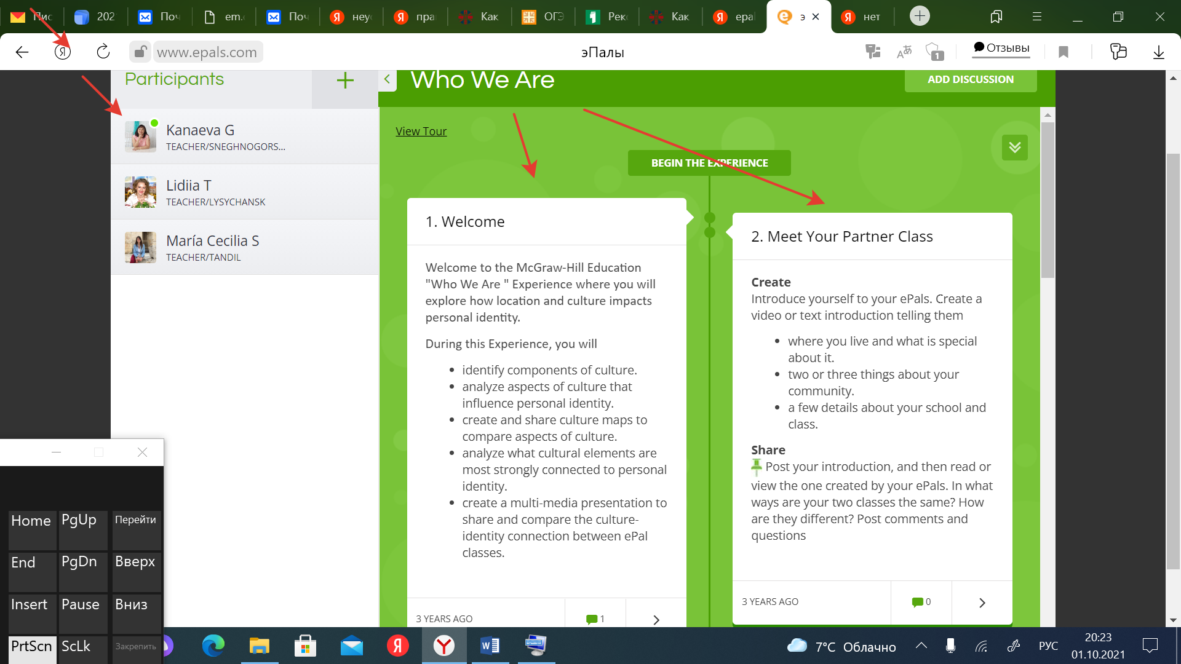
Электронная переписка в рамках проекта: «Movie Magic». на сайте www.epals.com.
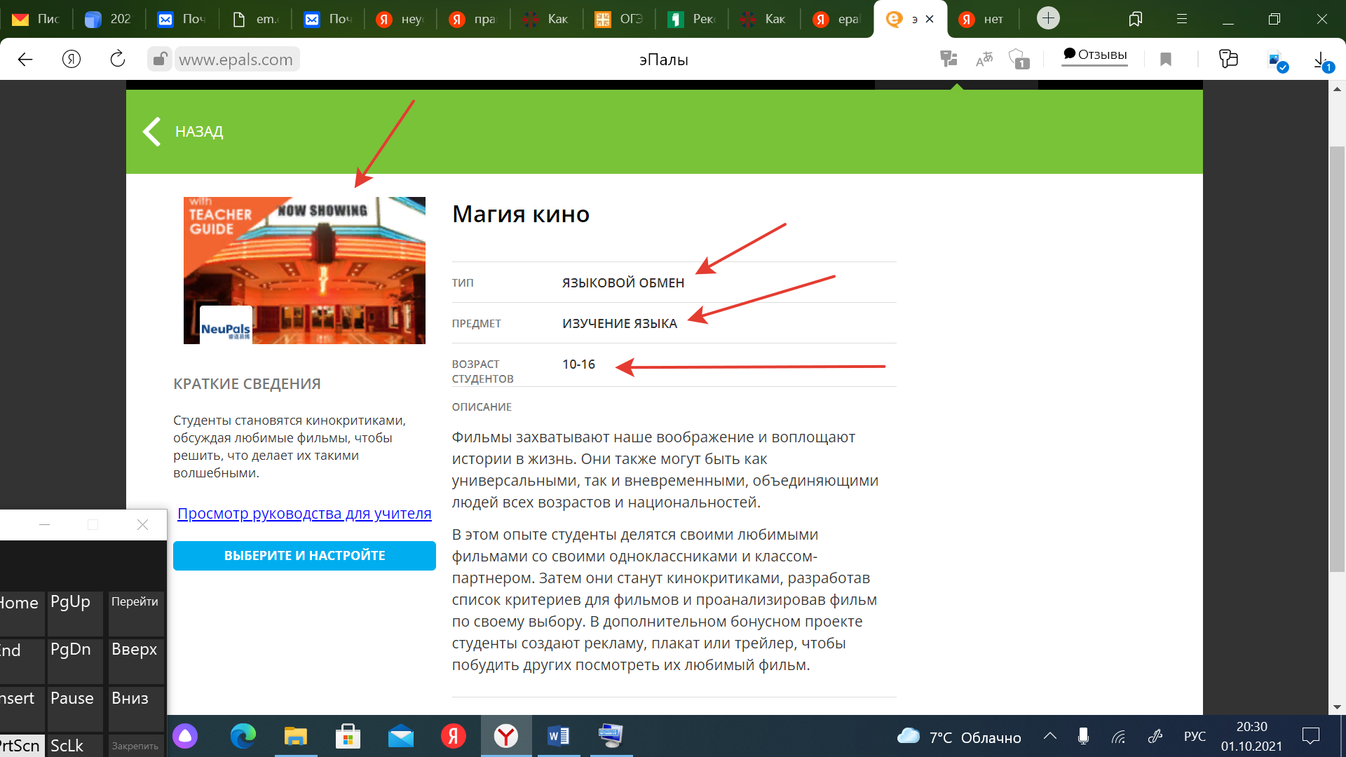
Приложение № 6
Электронная переписка в рамках проекта: «Борьба с нищетой»
